全校輔導傑出導師專訪---數學系 舒宇宸老師
撰文： 資源教室 林佳蓉
訪談：心輔組 鄭淑惠、林淑娟、林佳蓉
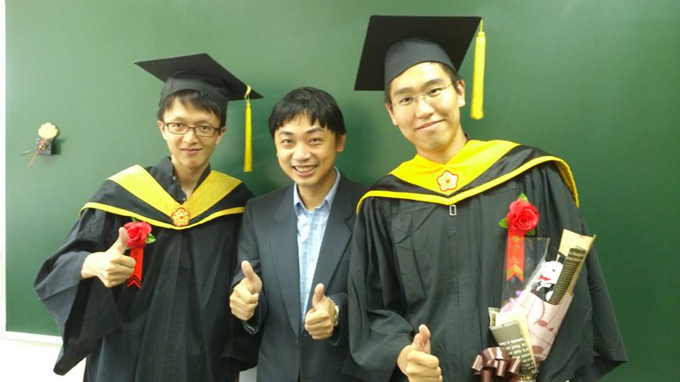
第一眼見到舒老師，我們不約而同的說出「老師！你走在校園應該很多同學覺得你是學長或同學吧？」一陣笑聲之後，頗富喜感的舒老師就說：「其實第一次上微積分課時，我背了一個後背包，拿了一個教具箱走進教室。當時就有學生偷問說：『助教，老師來了嗎？』。我不發一語。直到我默默地把電腦架起來，不小心翻到投影片第二頁秀出我的照片，才暴露出我的身份。後來跟全班分享這件事時，就引來一陣狂笑」。這個我們對舒老師的第一印象，讓我們感覺到年輕是一種優勢—能夠讓老師輕鬆地跟學生打成一片，也能夠輕鬆站在學生的角度來思考問題。
但，這樣就足夠踏入輔導的園地嗎？這個留在心中的疑問，在接下來的訪談過程中，逐漸得到解答。

輔導，可以是一道溫暖而舒服的順風。
或許提到輔導這種事，乍聽之下會覺得很嚴謹且沉重，因常人覺得學生需要心理輔導的話就可能是心理有問題。其實，它不必一定是大風大浪之下的避風港，也可以是學生在茫茫人生中航行時，一道溫暖而舒服的順風。在學校公布今年的優良導師名單之後，有人就問舒老師說：「哇，你是輔導傑出教師喔。那你都怎麼輔導學生的？」這時候舒老師都不好意思回答了。因為他覺得所做的事情，就是在課堂上、社群網站上、數位學習上，甚至是遇到學生時對學生多聊幾句。除了書本以外，提點許多他們該注意的。就像他給學生的公開信中寫的：「如果我只需要教微積分，而不需要教你人生態度的話，那我就直接唸課本就好了。」透過教書的態度而讓學生對師長有所信任時，這一道順風就能夠推得更順利，因為學生相信他們將會被帶領到更好的地方。所以，舒老師的班級經營關鍵就是把『輔導』融入『學習』的情境。一個大班教學，就可以影響百多位學生；一個小班至少也能影響三十幾個人。若這些莘莘學子都是自己的哺育大的孩子，誰會願意看著他們迷失方向？看著舒老師分享他在這兩年與學生互動的點滴，心中會有一股衝動，想要重回學生年代，再體驗一次春風化雨的感覺。我想，我們三位老師既然來到了數學系訪談，就應該以數學的方式來證明。
數學，能給你一個相信的力量。
在訪談之中，舒老師提到了數學的好處是──它能給你一個相信的力量。就像舒老師在moodle教學平台上『期末老師給大家的一封信』中的一段文字：「一個人只要每天比昨天成長百分之一，一年後就是原來的38倍；但若是每天比昨天退步了百分之一，一年後就只剩下千分之25」。這種透過計算機就可以算出來的數字，就足以讓他們相信，每天改善1％，就能累積無法撼動的成果。而這簡單的計算，即便是小朋友也能了解其中的涵義。就像0.99乘上1.01比1小，它在告訴你，些許的怠惰需要更多的努力才能挽回。舒老師笑笑著說，自己花了很多的時間來累積心靈的能量，並把它們轉化成為文字，進而激勵鼓舞學生。其實不只在課業上，在生活中舒老師就曾告誡大一的學生們說：「大一是一群脫韁的野馬。能不能讓馬跑到正確的方向，向上提升成車，甚至是士或帥；亦或是向下沉淪只剩嘴砲，最後變成卒，就看你們自己的選擇。你們的『態度』決定了之後的一切！回想一下你們的夢想吧！回想一下你們的熱血吧！回想一下你們的正義吧！回想一下你們的青春吧！不要再阿Q什麼帥有什麼用，還不是被卒吃到這種事了。那是因為沒人告訴你吃帥之前, 要先通過前面的仕相俥傌，還不能被炮打到或被小兵幹掉才吃得到。」這些充滿熱血的文字希望讓學生們看了也會沸騰起來。除此之外，舒老師也會提供學生不同的視角來看一個問題，就像在幾封舒老師寫給學生的公開信中，看到老師這樣告訴學生：「如果被當只是簡單的一條線或一把尺，那麼我去文具行買就可以，你們要了解到老師的觀點跟你們是不同的。你們在成績上，看到的是自己的線；老師看到的是大家的每一條線所鋪成的面。」希望學生能夠了解到如果不夠努力的話，很有可能在進步的浪中被淹沒。而他也在課堂上跟學生說過：「微分，觀察的就是你在一小段時間中改變。而把從學期初到學期末的改變積分起來，就是你學期末跟學期初狀態上的差別。這就是微積分基本定理。請問你們累積到足夠的微積分了嗎？」在舒老師的課程中，我們可以強烈地感覺到舒老師不只在乎學生的學習動機，而且更要他們用熱情來感受數學的美。
除了課堂之外，舒老師也注重導生們的目標，所以他會在跟學生的第一次見面玩個「盍各言爾志？」的儀式，以幫助他們在過完一個學期之後至少完成一個目標，也會透過一個一個與學生導談來了解學生個人在生活及課業的問題。舒老師說：「現在當老師真的不容易啊！不只專業知識要懂，連漫畫、小說、星座甚至紫微斗數都要稍有涉獵，才有辦法針對各種情況給予幫助啊」。而在這方面舒老師最滿足的就是能夠看到學生經歷困難之後重新展現自信的笑容，當下先前所付出的辛勞都值得了。而對於即將畢業的學生或研究生，則會提供就業生涯的輔導，甚至透過跟業界合作，製造業界短期工讀的機會，或發掘他們在就業市場上不同的專長，提供了學生有更多不同的職場選擇。
「舒宇宸老師是一個high 咖，更是一個好的心靈導師」，青春無敵歡笑不斷的2個小時訪談裡，深深感受到為何學生會如此形容一位老師的原因了。會自己剪輯影片，在課堂上傳遞信念，灌注正面能量給學生。訪談的最後，隨口問到老師的偶像是誰時？舒老師的回答也挺瘋狂，「哈哈哈，可以回答『周星馳』嗎？而且他有很多經典台詞，可以套用跟學生互動。哈哈哈！」當然，我們也挺正經地問老師，如何在研究、教學、服務的現實壓力下取得時間分配的平衡？此時的舒老師，彷彿仍是內建了周星馳模式回答說：「曾經有一群真誠的學生在我面前，如果我沒有珍惜，直到失去了之後才後悔莫及，大學裡最痛苦的事莫過於此。唉，把前面的字眼中把學生換成老師也適用喔」。最後，引用最近很火紅的一句話來結束：「如果這不是輔導，那什麼才是輔導？」
寫在後面，舒老師要感謝數學系許多老師的幫忙，一位是告訴他「做輔導就是在做功德」的許瑞麟老師，另一位是告訴他怎麼進行個人導談的方永富老師，還有一位是讓他理解特殊學生需求的王辰樹老師，及在各方面提供協助的陳若淳主任，讓他在進入學校短短兩年就能對輔導事務就非常熟悉。
此外，他也要感謝學校提供了許許多多的資源來照顧學生，像在導師e點通中就可以得到許許多多學生的基本資料，甚至現在進步到可以在開學就直接知道導生們選了什麼課；而心輔室提供各系的心理師，也在輔導的過程中扮演重要的角色，有更一步的需求都可以直接向他們求助；再者，國際事務處也提供了許多輔導外藉生的幫助，另外，學校每學期的輔導工作研討會，更提供了導師們可以向學校反應學生問題的管道。其實，只要有心善用這些資源，人人都可以是優秀的大學導師！

